SMLOUVA O POSKYTOVÁNÍ SLUŽEB
SERVISNÍ PODPORY PROVOZU A ROZVOJE IS IRAP

Číslo Poskytovatele: …………….
Číslo Objednatele: …………….

(dále též „Smlouva“)
uzavřená podle ustanovení §1746, odst.2. zákona č. 89/2012 Sb., občanský zákoník
(dále také „občanský zákoník“)

mezi těmito smluvními stranami
Česká republika – Správa státních hmotných rezerv
se sídlem: Praha 5 – Malá Strana, Šeříková 616/1, PSČ 150 85
za niž jedná: Ing. Zbyněk Raichl, CSc.
ředitel Odboru zakázek
IČ: 48133990
DIČ: CZ48133990
bankovní spojení: Česká národní banka, pobočka Praha
číslo účtu: 19-85508881/0710
kontaktní osoba: Ing. Zdeněk Chybný
telefon: 244 095 314
e-mail: zchybny@sshr.cz
datová schránka: 4iqaa3x

(dále též „Objednatel“)

a
Obchodní firma …………………
se sídlem: …………………
za niž jedná: …………………
zapsaná v OR vedeném …………… soudem v …………oddíl …, vložka ……
IČ: …………………
DIČ: …………………
bankovní spojení: …………………
číslo účtu: …………………
kontaktní osoba: …………………
telefon: …………………
e-mail: …………………
datová schránka: …………………

(dále též „Poskytovatel“)
(dále také společně jako smluvní strany)

Preambule

Smlouva se uzavírá za účelem poskytování dále uvedených služeb pro zabezpečení rozvoje a podpory provozu ekonomického informačního systému IRAP a jeho součástí, implementovaných Poskytovatelem u Objednatele (dále jen Systém nebo IRAP). Objednatel disponuje nevýhradní a nepřenositelnou časově neomezenou licencí. Objednatel se zavazuje za plnění Poskytovatele, které bude zcela v souladu s podmínkami smlouvy a které bude bez jakýchkoliv vad a nedodělků uhradit Zhotoviteli cenu způsobem a ve výši dle této smlouvy. Podrobná specifikace Systému tvoří Přílohu č. 1 této smlouvy.

Vysvětlení pojmů
Následující pojmy jsou uvedeny pro účely této smlouvy a jejího plnění. V dalším textu jsou psány s velkým počátečním písmenem:
Člověkoden – je měrná jednotka odpovídající 8h práce jedné osoby, dále ve smlouvě také označení ČD.
Distribuce – je datový záznam aktualizované nebo opravené verze Systému, doprovázený průvodní dokumentací popisující nové či změněné funkce a změny ovládání Systému. Nová distribuce je vždy vystavena v předem domluveném termínu na Helpdesku Poskytovatele ke stažení a Poskytovatel vždy informuje emailem Pověřeného zaměstnance Objednatele o tomto vystavení.
Havárie – je stav, který znemožňuje nebo omezuje používání celého Systému nebo jeho částí s tím, že pro takový stav neexistuje náhradní řešení. Za havárii je považován rovněž stav Systému, který prokazatelně způsobuje Objednateli finanční nebo jinou škodu.
Hlášení – je písemné sdělení Objednatele předané Poskytovateli formou registrovaného poštovního styku, prostřednictvím elektronické pošty či faxem na Hot-line Poskytovatele na předepsaném formuláři uvedeném v Příloze č. 2 této smlouvy.
Hot-Line – je telefonická asistenční služba sloužící k poskytování konzultací souvisejících s provozem Systému, k příjmu Hlášení, jejich evidenci a předávání k řešení
Chybná distribuce – je distribuce předaná Objednateli, kterou není možno nainstalovat z důvodu chybné průvodní dokumentace, chybného datového záznamu, chybně sestavené verze Systému, chyby v instalačním programu nebo z jiných důvodů na straně Poskytovatele.
Krizový režim – je období, po které jsou zabezpečovány služby podpory Systému ze strany Poskytovatele v režimu 7 x 24 hodin. O jeho zahájení a ukončení bude Poskytovatel informován prostřednictvím Hot-line Pověřeným zaměstnancem Objednatele.
Námět – je návrh Objednatele na úpravy Systému za účelem zvýšení jeho užitné hodnoty.
Neoprávněný zásah – je zásah do Systému provedený jinou osobou, než zaměstnancem Poskytovatele, učiněný:
- prostředky, jež nejsou součástí Systému (zásah do dat, změna konfigurace SW dodaného Poskytovatelem, zásah do jednotlivých modulů Systému, apod.),
- prostředky Systému, avšak zaměstnancem bez příslušného oprávnění (např. změna datového modelu, změna uživatelských parametrů, apod.), pokud Objednatel nebyl k takovému zásahu písemně vyzván Poskytovatelem.
Neoprávněným zásahem je rovněž instalace distribuce v rozporu s průvodní dokumentací.
Požadavek – je žádost Objednatele o rozšíření Systému o novou funkci nebo o úpravu funkce stávající.
Profylaxe – je kontrola, případně úprava nastavení parametrů Systému a kontrola a optimalizace stavu databáze a operačních systémů.
Update Systému – je pro účely plnění této Smlouvy aktualizace Systému zahrnující promítnutí změn legislativních norem nebo instalaci nových či upravených funkcí Systému. Součástí Update Systému je předání kompletní uživatelské dokumentace v elektronické formě. Aktuální dokumentace je vystavena na Hepldesku Poskytovatele v sekci dokumentace.
Upgrade Systému – je pro účely plnění této Smlouvy nová verze Systému zahrnující technologickou údržbu Systému, využívající nové produkty a technologie Oracle, Java.

Uživatelská dokumentace - je tvořena aktuální verzí uživatelské příručky a popisem všech následujících změn uvedených v protokolech o distribuci.
Vada – je:
- nesoulad funkcí Systému s bezpečnostními požadavky na provozní prostředí HW nebo s platnou legislativou (závazné právní předpisy), nebránící provozu Systému náhradním způsobem a neomezující plnění povinností Objednatele vyplývajících z platných legislativních norem,
- odchylka chování systému od stavu popsaného v Uživatelské dokumentaci.
Pověřený zaměstnanec Objednatele – není-li ve smlouvě uvedeno jinak, je pro účely plnění této smlouvy Pověřeným zaměstnancem Objednatele ředitel/ka Odboru ekonomického.

Předmět smlouvy

Předmětem této smlouvy je poskytování služeb Poskytovatelem nezbytných pro zabezpečení provozu a rozvoje Systému podle podmínek, potřeb a požadavků Objednatele.

Předmět smlouvy zahrnuje:
- Plnění v rámci paušálu:
- Podporu IS IRAP:
  - Poskytování služby Hotline.
  - Bezplatné řešení Vad a Havárií.
  - Profylaxe systému (v rozsahu dvou člověkodní v kalendářním roce).
  - Předplacený rozvoj IS IRAP na základě požadavků zadavatele v rozsahu 10 ČD v daném kalendářním roce.
- Zhotovení a dodávka nových verzí IS IRAP označovaných jako Update (Funkční údržba - zejména soulad s legislativou) nebo Upgrade (Technologická údržba – soulad s rozvojem použitých technologických prvků).
- Předplacený rozvoj IS IRAP na základě požadavků zadavatele v rozsahu 60 ČD v daném kalendářním roce.
- Služby na objednání mimo rozsah paušálu na základě zvláštních objednávek:
  - Školení a konzultace k IS IRAP dle požadavků zadavatele.
  - Další služby související s aktualizací a provozem IS IRAP, konektivitou na další systémy státní správy.
  - Rozvoj Systému na základě požadavků zadavatele nad rámec plnění dle písm. I.C.
  - Aktualizace rozhraní produktu Oracle Discoverer.
- Podpora IS IRAP v krizovém režimu.

Předmět smlouvy je dále upřesněn v příloze číslo 6.

Doba a místo plnění Smlouvy

Tato Smlouva je uzavřena na dobu od 1. 10. 2015 do 31. 3. 2018. Místem plnění této Smlouvy je zejména pracoviště Objednatele na adrese: Olbrachtova 1677/3, Praha 4 a rovněž pracoviště Objednatele na adrese: Šeříková 616/1, Praha 5 – Malá Strana. Po písemné dohodě smluvních stran může být místem plnění také pracoviště Poskytovatele, případně může být plnění poskytnuto vzdáleným přístupem.

Cena a platební podmínky

Cena

Ceny za plnění předmětu této smlouvy dle článku 3, odst. 3.2, bodu I. a II. jsou sjednány dohodou smluvních stran dle zákona č.526/1990 Sb., o cenách, ve znění pozdějších předpisů, jako maximální a nepřekročitelné. Jedná se o následující služby:

Cena paušálních služeb podpory a nových

verzí dle I. A. a I. B. …………,- Kč bez DPH / měsíc

Cena paušálních služeb rozvoje dle I. C …………,- Kč bez DPH / měsíc

Cena za služby na objednání dle bodu II. …………,- Kč bez DPH / 1 ČD

Cena za podporu v krizovém režimu dle bodu III. …………,- Kč bez DPH / 1 den

K takto stanoveným cenám bude při fakturaci vždy ke dni zdanitelného plnění připočítána DPH, jejíž výše se řídí aktuálně platnými zákonnými normami.

Cena plnění dle článku 5.1.1, za paušální služby dle bodů I. A., I. B. a I. C. smlouvy bude Objednatelem hrazena čtvrtletně na základě daňového dokladu, který bude vystaven Poskytovatelem nejpozději do 14-tého dne prvního měsíce následujícího čtvrtletí. Okamžikem uskutečnění zdanitelného plnění je poslední den čtvrtletí, za které je vystaven daňový doklad

Cena plnění dle článku 5.1.1, za služby na objednání dle bodu II. a III. smlouvy bude Poskytovateli uhrazena po předání a akceptaci předmětu objednávky ze strany Objednatele na základě předávacího/akceptačního protokolu nebo protokolu o provedení školení/konzultace nebo protokolu o zahájení a ukončení krizového stavu. Cena plnění dle tohoto článku bude Objednatelem hrazena na základě daňového dokladu, který bude vystaven nejpozději do 14-tého dne od podpisu těchto protokolů. Okamžikem uskutečnění zdanitelného plnění je den podpisu těchto protokolů. Přílohou tohoto daňového dokladu bude předávací/akceptační protokol nebo protokol o provedení školení / konzultace nebo protokol o zahájení a ukončení krizového stavu, odsouhlasený Pověřeným zaměstnancem Objednatele.

Veškeré náklady Poskytovatele, nezbytné pro plnění předmětu této smlouvy, tj. zejména cestovné, náklady na ubytování, náklady na komunikaci apod., jsou součástí cen dle článku 5.1.1.

Bude-li Poskytovatel odstraňovat Vadu nebo Havárii, u nichž se prokáže, že byly způsobeny
a) neodbornou instalací, obsluhou nebo neoprávněným zásahem do Systému ze strany Objednatele,
b) vadou technických prostředků Objednatele, na kterých je Systém provozován,
c) používáním předmětu smlouvy Objednatelem v rozporu s Uživatelskou dokumentací,
d) vadou standardního programového vybavení (operační systémy, přenosové protokoly apod.), které nebylo dodáno, doporučeno nebo schváleno Poskytovatelem,
e) odchylkami parametrů technického i softwarového vybavení od hodnot dohodnutých pro instalaci dané distribuce Systému,
bude Objednateli za jeden (1) ČD práce účtována částka ……………….,- Kč bez DPH.

Platební podmínky

Splatnost faktur je 21 dní od data doručení Objednateli.

V případě, že faktura nebude obsahovat veškeré náležitosti daňového dokladu podle platné právní úpravy, nebo pokud v ní nebudou správně uvedené údaje, je Objednatel oprávněn vrátit ji ve lhůtě 5 dnů od jejího obdržení Poskytovateli s upozorněním na chybějící náležitosti nebo nesprávné údaje; v takovém případě se ruší původní doba splatnosti a nová lhůta splatnosti počne běžet doručením opravené faktury Objednateli.

Za den zaplacení se považuje den připsání fakturované částky na účet Poskytovatele uvedený v záhlaví této smlouvy.

Smluvní pokuty a náhrada škody
  - V případě prodlení s plněním ze strany Poskytovatele dle článku 3, odst. 3.2 bodu I.A (s výjimkou řešení vad a havárií, které jsou upraveny níže v odst. 6.4. tohoto článku), I.B, I.C má Objednatel právo účtovat smluvní pokutu ve výši aktuální diskontní sazby vyhlašované ČNB zvýšené o 7 procentních bodů z paušální částky měsíční odměny stanovené v článku 5., odst. 5.1.1. této smlouvy za každý započatý den prodlení s dodáním plnění.
  - V případě prodlení s plněním ze strany Poskytovatele dle článku 3, odst. 3.2 bodu II. má Objednatel právo účtovat smluvní pokutu ve výši 0,2 % z násobku odměny stanovené v článku 5. odst. 5.1.1. této smlouvy a počtu odsouhlasených ČD stanovených v objednávce (dle přílohy č. 6, článku II) na realizaci služby dle článku 3, odst. 3.2 bodu II. této smlouvy za každý započatý den prodlení s dodáním plnění.
  - V případě prodlení s poskytováním podpory v krizovém režimu ze strany Poskytovatele dle článku 3, odst. 3.2 bodu III. má Objednatel právo účtovat smluvní pokutu ve výši dvojnásobku odměny stanovené v článku 5. odst. 5.1.1. této smlouvy za každý započatý den prodlení s řádným plněním podpory v krizovém režimu.
  - V případě nedodržení termínu k odstranění Vad a Havárií má Objednatel právo účtovat Poskytovateli smluvní pokutu v případě Havárií ve výši 5.000,- Kč bez DPH a v případě Vad ve výši 3.000,- Kč za každý den prodlení.
  - Objednatel nemá právo uplatnit smluvní pokuty dle odstavce 6.1 a 6.2 tohoto článku, jestliže Poskytovatel prokáže, že Objednatel neposkytl Poskytovatelem požadovanou a definovanou součinnost dle článků 8.1, 8.2 a 8.3 této smlouvy pro každý takový případ.
  - Uplatněním či zaplacením smluvní pokuty není dotčeno právo na náhradu škody způsobené porušením povinnosti, na kterou se vztahuje smluvní pokuta. V záležitostech v této smlouvě neupravených se náhrada škod, prokazatelně způsobených smluvní stranou straně druhé, řídí ustanoveními občanského zákoníku.

Práva a povinnosti Poskytovatele

Poskytovatel se zavazuje, že bude sledovat vývoj a změny legislativy a zajistí, že funkční vlastnosti Systému nebudou v rozporu s platnými právními předpisy a s touto smlouvou a veškeré tyto změny budou implementovány nejpozději k datu jejich účinnosti, pokud se obě smluvní strany nedohodnou jinak.

Poskytovatel je zproštěn závazku plnit tuto smlouvu v případě, že je Objednatel v prodlení třiceti a více dní s platbou za předmět smlouvy. V tomto případě nemá Objednatel nárok na uplatnění náhrady za škody způsobené tím, že Poskytovatel neposkytuje služby podle článku 3. této smlouvy.

Poskytovatel předá Objednateli nejméně čtyřikrát do roka novou Distribuci. Distribuce bude vystavena na Helpdesku Poskytovatele v předem dohodnutém termínu a o každém vystavení bude informován Pověřený zaměstnanec Objednatele.

Práva a povinnosti Objednatele
  - Objednatel poskytne Poskytovateli na požádání informace související se vznikem Vady nebo Havárie, data potřebná ke vzniku chybového stavu a k testování oprav a bude-li to nezbytné, umožní mu práci na svém pracovišti.
  - Objednatel se zavazuje zajistit součinnost svých zaměstnanců při plnění předmětu smlouvy. Součinností se rozumí zejména instalace programů dodaných Poskytovatelem a poskytnutí informací o chování Systému, jako jsou chybová hlášení, logové soubory nebo příklady výpisů tiskových sestav. Součinností je rovněž potvrzení protokolu dle Přílohy 2 této smlouvy nebo písemné vyjádření stanoviska k protokolu a zaslání potvrzeného protokolu Poskytovateli.
  - Objednatel se zavazuje sdělit Poskytovateli na jeho žádost písemně své stanovisko k návrhu způsobu odstranění Vady nebo Havárie.
  - Objednatel se zavazuje předávat Hlášení Pověřeným zaměstnancem Objednatele na formuláři dle Přílohy 2. V případě předání Hlášení jiným zaměstnancem Objednatele bude Hlášení odesláno k informaci pověřené osobě Objednatele a Poskytovatel není povinen na ně reagovat.
  - Objednatel se zavazuje implementovat veškeré Update Systému, poskytnuté Poskytovatelem dle této smlouvy.
  - Objednatel má právo neimplementovat Upgrade Systému, který by pro Objednatele znamenal dodatečné investice do jeho ICT infrastruktury, případně navýšení nákladů spojených s provozem a údržbou Systému.
  - Objednatel poskytne Poskytovateli na požádání po nezbytně nutnou dobu možnost vzdáleného přístupu k Systému v případě realizace služeb dle čl. 3.2.

Ochrana informací

Smluvní strany jsou povinny zajistit ochranu získaných důvěrných informací způsobem obvyklým pro zabezpečení takových informací, není-li výslovně ujednáno jinak. Tato povinnost platí bez ohledu na ukončení účinnosti této smlouvy. Strany jsou povinny zajistit utajení důvěrných informací i u svých zaměstnanců, zástupců, jakož i jiných spolupracujících třetích stran, pokud jim takové informace byly poskytnuty.

Právo užívat, poskytovat a zpřístupnit důvěrné informace mají obě strany pouze v rozsahu a za podmínek nezbytných pro řádné plnění práv a povinností vyplývajících z této smlouvy. Smluvní strany jsou oprávněny poskytovat a zpřístupnit důvěrné informace v nezbytném rozsahu svým právním zástupcům, nezávislým poradcům či auditorům, jakož i osobě ovládající některou ze smluvních stran či osobě ovládané některou ze smluvních stran. Příslušná smluvní strana je však povinna zajistit ochranu důvěrných informací i u těchto subjektů.

Za důvěrné informace se bez ohledu na formu jejich zachycení považují veškeré informace, které nebyly některou ze stran označeny jako veřejné a které se týkají této smlouvy a jejího plnění (zejména informace o právech a povinnostech stran jakož i informace o cenách), které se týkají některé ze stran (zejména obchodní tajemství, informace o jejich činnosti, struktuře, hospodářských výsledcích, know-how) anebo informace pro nakládání, s nimiž je stanoven právními předpisy zvláštní režim utajení (zejména ochrana utajovaných informací, bankovní tajemství). Dále se považují za důvěrné informace takové informace, které jsou jako důvěrné výslovně některou ze stran označeny.

Za důvěrné informace se v žádném případě nepovažují informace, které se staly veřejně přístupnými, pokud se tak nestalo porušením povinnosti jejich ochrany, dále informace získané na základě postupu nezávislého na této smlouvě nebo druhé straně, pokud je strana, která informace získala, schopna tuto skutečnost doložit, a konečně informace poskytnuté třetí osobou, která takové informace nezískala porušením povinnosti jejich ochrany.

Poskytovatel se zavazuje zabezpečit, aby jeho zaměstnanci striktně dodržovali ujednání této smlouvy týkající se ochrany informací při práci s daty Objednatele.

Žádné ustanovení této smlouvy nebrání nebo neomezuje Objednatele ve zveřejnění nebo obchodním využití jakékoli technické znalosti, dovednosti nebo zkušenosti obecné povahy, získané při plnění této smlouvy.

Smluvní partneři Poskytovatele mají právo na informace, i když jsou považovány za důvěrné podle této smlouvy, a to v nezbytně nutném rozsahu za účelem úspěšné realizace účelu smlouvy.

Smluvní strany jsou si vědomy toho, že v rámci plnění smlouvy si mohou vzájemně úmyslně nebo i opomenutím poskytnout informace, které budou považovány za důvěrné nebo mohou jejich zaměstnanci nebo třetí osoby získat vědomou činností druhé strany nebo i jejím opomenutím či jinak přístup k důvěrným informacím druhé strany. Tyto důvěrné informace jsou považovány za obchodní tajemství.

Ustanovení tohoto článku není dotčeno ukončením platnosti a účinnosti smlouvy z jakéhokoliv důvodu a zůstávají platná a účinná i po zániku této smlouvy, nebude-li stranami této smlouvy dohodnuto jinak.

Poskytovatel se zavazuje zachovat mlčenlivost o všech skutečnostech, se kterými se seznámí při plnění této smlouvy, s výjimkou těch, které o sobě Objednatel prokazatelně sám zveřejnil. Porušení povinnosti mlčenlivosti Poskytovatelem zakládá nárok Objednatele na smluvní pokutu ve výši 300.000,- Kč, kterou může na Poskytovateli požadovat při každém porušení této povinnosti. Úhradou smluvní pokuty není dotčen nárok Objednatele na náhradu škody způsobené porušením povinnosti mlčenlivosti Poskytovatelem

Objednatel se zavazuje zachovat mlčenlivost o všech skutečnostech, se kterými se seznámí při plnění této smlouvy, s výjimkou těch, které o sobě Poskytovatel prokazatelně sám zveřejnil. Porušení povinnosti mlčenlivosti Objednatelem zakládá nárok Poskytovatele na smluvní pokutu ve výši 300.000,- Kč, kterou může na Objednateli požadovat při každém porušení této povinnosti. Úhradou smluvní pokuty není dotčen nárok Poskytovatele na náhradu škody způsobené porušením povinnosti mlčenlivosti Objednatelem.

Poskytovatel souhlasí s tím, aby tato smlouva, včetně jejích případných dodatků, byla uveřejněna na internetových stránkách Objednatele. Údaje ve smyslu § 147a odst. 2 zákona č. 137/2006 Sb., o veřejných zakázkách, ve znění pozdějších předpisů, budou znečitelněny (ochrana informací a údajů dle zvláštních právních předpisů).
9.13 Poskytovatel souhlasí, aby Objednatel poskytl část nebo celou tuto smlouvu v případě žádosti o poskytnutí informace podle zákona č. 106/1999 Sb., o svobodném přístupu k informacím, ve znění pozdějších předpisů.

Záruka za jakost

Na plnění poskytnuté dle článku 3.2 poskytuje Dodavatel Objednateli záruku v délce 24 měsíců, a to ode dne akceptace konkrétního plnění.

Záruční doba počíná běžet dnem akceptace plnění Objednatelem.

Záruka se nevztahuje na případy, kdy byla Vada nebo Havárie způsobena zejména:
- neodbornou instalací, obsluhou nebo neoprávněným zásahem ze strany Objednatele,
- vadou technických prostředků, na kterých je Systém provozován,
- používáním předmětu smlouvy v rozporu s Uživatelskou dokumentací,
- použitím neautorizovaného systémového software, který nebyl dodán, doporučen nebo schválen Poskytovatelem,
- odchylkami parametrů technického a softwarového vybavení od hodnot schválených pro provoz Systému.

Ukončení smlouvy

Trvání této smlouvy lze ukončit písemnou dohodou smluvních stran, jejíž nedílnou součástí je i vypořádání vzájemných závazků a pohledávek.

Pro odstoupení od smlouvy platí ustanovení občanského zákoníku.

Objednatel je oprávněn odstoupit od této smlouvy v případě jejího podstatného porušení Poskytovatelem. Za toto podstatné porušení se považuje zejména prodlení Poskytovatele s plněním svých závazků dle této smlouvy delším než 30 dnů přes písemné upozornění Objednatele na takové prodlení.

Poskytovatel je oprávněn odstoupit od této smlouvy v případě jejího podstatného porušení Objednatelem. Za toto podstatné porušení se považuje zejména prodlení Objednatele s plněním svých závazků dle této smlouvy delším než 30 dnů přes písemné upozornění Poskytovatele na takové prodlení.

Pro zamezení jakýchkoliv pochybností strany sjednávají, že oznámení s žádostí o nápravu ve smyslu předchozích odstavců může být doručeno kdykoliv po započetí prodlení jedné ze stran.

Smluvní strany se dohodly, že Objednatel je od této smlouvy oprávněn odstoupit, pokud nebude schválena částka ze státního rozpočtu následujícího roku, která je potřebná k úhradě plnění poskytovaného podle této smlouvy v následujícím roce. Objednatel prohlašuje, že do 30 dnů po vyhlášení zákona o státním rozpočtu ve Sbírce zákonů oznámí Poskytovateli, že nebyla schválena částka ze státního rozpočtu následujícího roku, která je potřebná k úhradě plnění poskytovaného podle této smlouvy v následujícím roce. Odstoupení od smlouvy je pro takový případ účinné doručením odstoupení Poskytovateli.

Objednatel je dále oprávněn odstoupit od smlouvy v případě, že se prokáže, že předmět plnění smlouvy je zatížen právy třetích stran, která mu brání nebo by v budoucnu mohla bránit v jeho plnohodnotném užívání. Odstoupení od smlouvy je pro takový případ účinné doručením odstoupení Poskytovateli.

Objednatel má právo odstoupit od smlouvy v případě porušení povinnosti zhotovitele uvedené v čl 12.2.

Doručování písemností týkajících se odstoupení od smlouvy se řídí ustanovením § 46a násl. zákona č. 99/1963 Sb., občanského soudního řádu, ve znění pozdějších předpisů. V případě, že adresát odmítne zásilku převzít nebo ji z jakéhokoliv důvod nepřevezme, pak se za den doručení považuje první den, kdy mohl tuto zásilku převzít.

Objednatel může tuto smlouvu ukončit též písemnou výpovědí bez uvedení důvodů. V takovém případě činí výpovědní lhůta 3 měsíce a běží od prvého dne měsíce následujícího po doručení výpovědi.

Závěrečná ustanovení

Poskytovatel se zavazuje, že předmět smlouvy nebude zatížen právy třetích osob, ze kterých by pro Objednatele vyplynuly jakékoli další finanční či jiné nároky ve prospěch třetích stran. V opačném případě Poskytovatel ponese veškeré důsledky a náklady takového porušení práv třetích osob včetně náhrady škody, případných soudních sporů a nákladů s nimi spojených.

Zhotovitel prohlašuje, že účet uvedený v záhlaví smlouvy je a po celou dobu trvání smluvního vztahu bude povinným registračním údajem dle zákona č. 235/2004 Sb., o dani z přidané hodnoty, ve znění pozdějších předpisů.

Tato smlouva je vyhotovena ve čtyřech (4) stejnopisech majících platnost originálu, z nichž každá smluvní strana obdrží po dvou (2) vyhotoveních.

Tato smlouva může být měněna nebo doplňována pouze písemnou dohodou smluvních stran ve formě číslovaných dodatků této smlouvy, podepsaných oprávněnými zástupci obou smluvních stran.

Smluvní strany shodně prohlašují, že tuto smlouvu uzavřely po vzájemném projednání určitě, vážně a srozumitelně, nikoli v tísni a za nápadně nevýhodných podmínek, což stvrzují svými podpisy.

Tato smlouva nabývá platnosti a účinnosti dnem jejího podpisu smluvními stranami.

Smluvní strany si do tří kalendářních týdnů po podpisu této smlouvy předají seznamy kontaktních osob pověřených k jednání o otázkách souvisejících s vlastnostmi provozovaného Systému, seznamy osob oprávněných předávat hlášení na jedné straně a přijímat je a vyjadřovat se k nim na straně druhé.

Seznam příloh:

Příloha č. 1 – Specifikace Systému

Příloha č. 2 – Hlášení

Příloha č. 3 – Potvrzení přijetí Hlášení

Příloha č. 4 – Protokol o odstranění Vady / Havárie

Příloha č. 5 – Smlouvy – návrh řešení

Příloha č. 6 – Seznam poskytovaných služeb

V Praze dne: ……………. 2015

.......................... | ...........................
Objednatel  Ing. Zbyněk Raichl  Ředitel Odboru zakázek  Česká republika –  Správa státních hmotných rezerv | Poskytovatel  …………………  …………………  …………………

Příloha č. 1 smlouvy – Specifikace Systému

Seznam modulů Systému IRAP
- Seznam jmen
- Pohledávky a závazky
- Faktury došlé a vydané
- Pokladna
- Zásoby – skladové hospodářství
- Objednávky
- Majetek
- Účetnictví
- Výkaznictví
- Rozpočet
- Vazba na mzdové systémy
- Smlouvy
- Rezervy
- Správa systému
- Komunikační modul IRAP – CSÚIS
- Komunikační modul IRAP – RISRE

Rozšířené rozhraní Systému IRAP k produktu ORACLE Discoverer
Databáze ORACLE a související systémový software

Specifikované místo: SSHR Praha
Předmět licence: IRAP pro 2 procesory serveru

Příloha č. 2 smlouvy – Hlášení
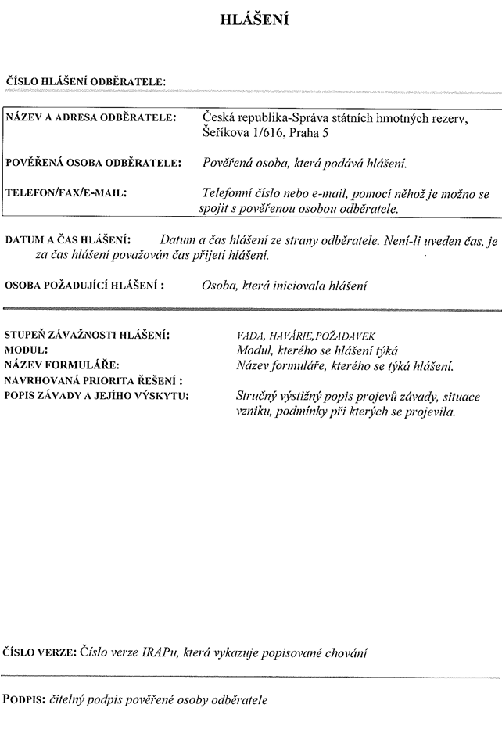

Příloha č. 3 smlouvy – Potvrzení přijetí Hlášení
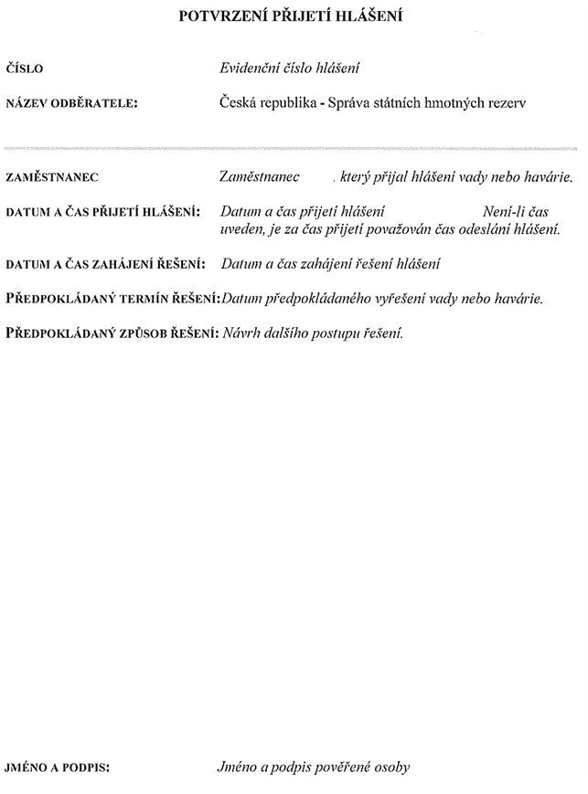

Příloha č. 4 smlouvy – Protokol o odstranění Vady / Havárie
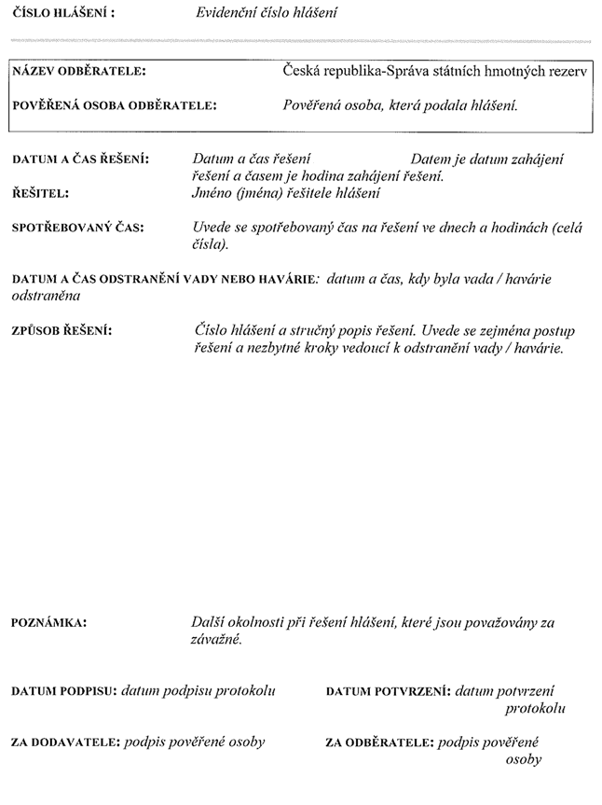

Příloha č. 5 smlouvy – Návrh řešení
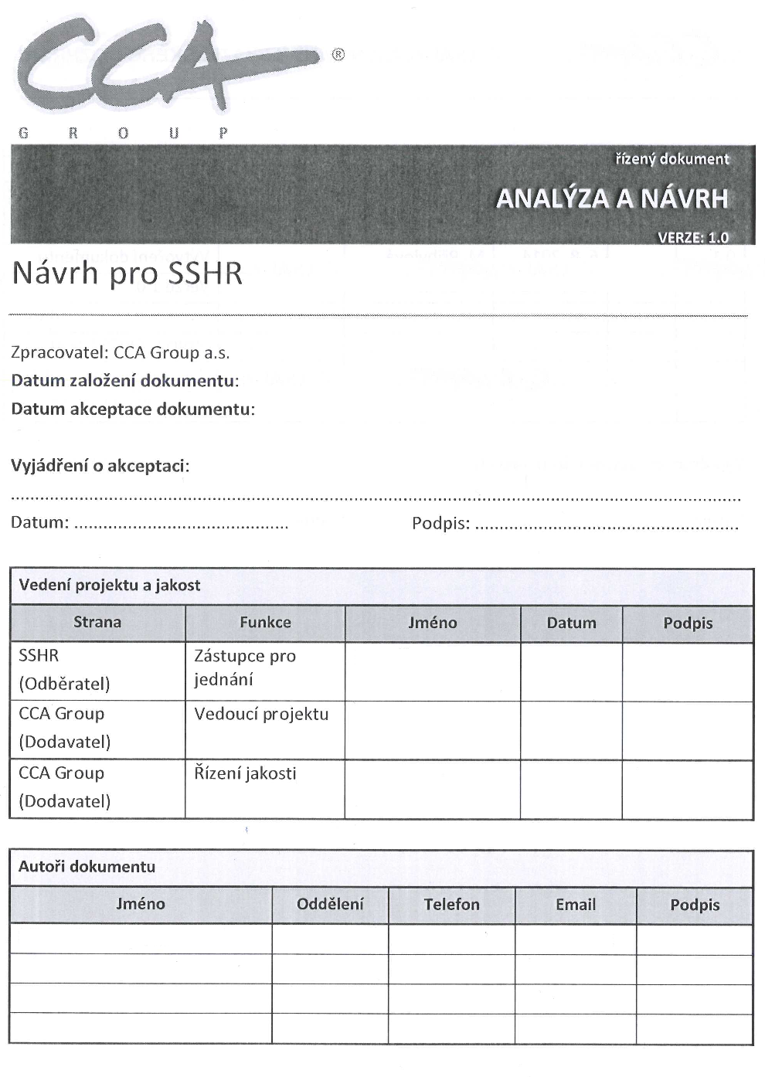
Příloha č. 6 – Seznam poskytovaných služeb
- Plnění v rámci paušálu:
- Podporu IS IRAP:
  - Poskytování služby Hotline.
- Na službu Hot-Line se obrací Pověřený zaměstnanec Objednatele v případě, kdy vznikne potřeba odborné konzultace k fungování Systému nebo požadavek na jeho úpravu. Zaměstnanec služby Hot-Line na straně Poskytovatele požadavek zaznamená a předá jej k řešení zaměstnancům zákaznické podpory Poskytovatele.
- Služba Hot-line je poskytována v pracovních dnech v době:
  - od 8.00 do 17.00 v pondělí, v úterý a ve čtvrtek,
  - od 8.00 do 18.00 hodin ve středu,
  - od 8.00 do 15.00 v pátek,

  - na telefonní lince …………………,
  - e-mail: …………………,
  - fax: …………………,
  - adresa: …………………
  - adresa: …………………
  - datová schránka ………………….

  - Bezplatné řešení Vad a Havárií.

Vadu nebo Havárii popíše Pověřený zaměstnanec Objednatele na formuláři Hlášení (Příloha č. 2 Smlouvy) a předá Poskytovateli formou registrovaného poštovního styku, prostřednictvím elektronické pošty či faxem na Hot-line Poskytovatele.

Poskytovatel potvrdí prostřednictvím elektronické pošty Objednateli přijetí Hlášení na formuláři Potvrzení o přijetí hlášení (Příloha č. 3 Smlouvy) nejpozději během následujícího pracovního dne. Od okamžiku odeslání Potvrzení přijetí hlášení Poskytovatelem Objednateli začínají běžet lhůty pro odstranění Vady nebo Havárie. V případě, že Poskytovatel nepotvrdí ve smyslu této smlouvy přijetí Hlášení (Příloha č. 3), dohodly se obě smluvní strany na fikci tak, že platí, že Poskytovatel druhý den po ohlášení podání Hlášení potvrdil přijetí.

Poskytovatel se zavazuje odstranit Havárii do dvou (2) pracovních dní od odeslání Potvrzení o přijetí hlášení, pokud se s Objednatelem nedohodne jinak.

Poskytovatel se zavazuje odstranit Vadu, která nebrání řádnému provozu, do jednoho (1) kalendářního měsíce od odeslání Potvrzení o přijetí hlášení, pokud se s Objednatelem nedohodne jinak.

Havárie se pokládá za odstraněnou v případě, že Poskytovatel obnoví funkci Systému jako celku nebo poskytne Objednateli přiměřené a Objednatelem akceptované náhradní řešení.

Vada se pokládá za odstraněnou v případě, že funkčnost Systém jako celku je v souladu s bezpečnostními požadavky na provozní prostředí HW, s platnou legislativou a s Uživatelskou dokumentací.

Odstranění Vady nebo Havárie potvrdí obě smluvní strany v Protokolu o odstranění Vady / Havárie (Příloha č. 4 Smlouvy).

  - Profylaxe systému (v rozsahu dvou člověkodní v daném kalendářním roce).
Na základě požadavku Pověřeného zaměstnance Objednatele provedou pracovníci Poskytovatele kontrolu, případně úpravu nastavení parametrů Systému a kontrolu a optimalizaci stavu databáze a operačního systému. O zjištěných skutečnostech a o změnách v nastavení parametrů vyhotoví Poskytovatel zápis, který bude rovněž obsahovat návrh způsobu řešení a časové termíny odstranění zjištěných nedostatků, které nebylo možné odstranit během provádění profylaxe. Protokol podepíší pověření zástupci obou smluvních stran a stane se součástí provozní dokumentace.
  - Předplacený rozvoj IS IRAP na základě požadavků zadavatele v rozsahu 10 ČD v daném kalendářním roce.
- V případě vzniku požadavku na změnu nebo vytvoření nové funkčnosti Systému vyplní Pověřená osoba Objednatele formulář Hlášení (Příloha č. 2 Smlouvy) a předá jej Poskytovateli formou registrovaného poštovního styku, prostřednictvím elektronické pošty či faxem na Hot-line Poskytovatele.
- Poskytovatel potvrdí prostřednictvím elektronické pošty Objednateli přijetí Hlášení na formuláři Potvrzení přijetí hlášení (Příloha č. 3 Smlouvy) nejpozději během následujícího pracovního dne. V případě, že Poskytovatel nepotvrdí ve smyslu této smlouvy přijetí Hlášení (Příloha č. 2 Smlouvy), dohodly se obě smluvní strany na fikci tak, že platí, že Poskytovatel druhý den po ohlášení podání Hlášení potvrdil přijetí.

Poskytovatel do deseti (10) pracovních dní navrhne rozsah, způsob, čas a pracnost řešení požadavku v Návrhu řešení (Příloha č. 5 Smlouvy) a předá jej Pověřené osobě Objednatele, pokud se obě smluvní strany nedohodnou jinak.

Objednatel posoudí věcnou správnost a ekonomickou výhodnost navrhovaného řešení a v případě souhlasného stanoviska zašle Poskytovateli objednávku na realizaci požadavku.
- Změny oboustranně schváleného Návrhu řešení jsou možné pouze písemnou formou a to na základě schválení oběma smluvními stranami.
- Realizaci požadavku potvrdí obě smluvní strany na Předávacím / akceptačním protokolu.
- Zhotovení a dodávka nových verzí IS IRAP označovaných jako Update (Funkční údržba - zejména soulad s legislativou) nebo Upgrade (Technologická údržba – soulad s rozvojem použitých technologických prvků).
- Update nebo Upgrade (dle aktuální potřeby, nejméně čtyřikrát (4) za kalendářní rok).
- V případě nasazení řešení havárií a vad systému, instalace nových prvků pro zvýšení bezpečnosti, instalace nových funkcionalit nebo promítnutí změn legislativních norem vystaví Poskytovatel aktualizovanou verzi Systému včetně kompletní uživatelské dokumentace v elektronické formě na Helpdesku Poskytovatele. O tomto vystavení bude prostřednictvím emailu informovat Pověřeného zaměstnance Objednatele.
- Návrh na provedení Update nebo Upgrade předloží Poskytovatel Objednateli vždy nejpozději 10 pracovních dní před uvažovaným termínem provedení. Věcný obsah a termín provedení Update nebo Upgrade bude vždy předem odsouhlasen a schválen Pověřeným zaměstnancem Objednatele.
- V případě řešení legislativních změn Poskytovatel do deseti (10) pracovních dní od jejich zveřejnění ve Sbírce zákonů navrhne rozsah, způsob a čas jejich realizace v Návrhu řešení (Příloha č. 5 Smlouvy) a předá jej Pověřené osobě Objednatele k vyjádření, pokud se obě smluvní strany nedohodnou jinak. Po odsouhlasení Návrhu řešení Pověřenou osobou Objednatele budou legislativní změny zapracovány do Systému ve schváleném rozsahu, způsobu a čase s ohledem na termín platnosti legislativních změn.

- Předplacený rozvoj IS IRAP na základě požadavků zadavatele v rozsahu 60 ČD v daném kalendářním roce.
- V případě vzniku požadavku na změnu nebo vytvoření nové funkčnosti Systému vyplní Pověřená osoba Objednatele formulář Hlášení (Příloha č. 2 Smlouvy) a předá jej Poskytovateli formou registrovaného poštovního styku, prostřednictvím elektronické pošty či faxem na Hot-line Poskytovatele.
- Poskytovatel potvrdí prostřednictvím elektronické pošty Objednateli přijetí Hlášení na formuláři Potvrzení přijetí hlášení (Příloha č. 3 Smlouvy) nejpozději během následujícího pracovního dne. V případě, že Poskytovatel nepotvrdí ve smyslu této smlouvy přijetí Hlášení (Příloha č. 2 Smlouvy), dohodly se obě smluvní strany na fikci tak, že platí, že Poskytovatel druhý den po ohlášení podání Hlášení potvrdil přijetí.

Poskytovatel do deseti (10) pracovních dní navrhne rozsah, způsob, čas a pracnost řešení požadavku v Návrhu řešení (Příloha č. 5 Smlouvy) a předá jej Pověřené osobě Objednatele, pokud se obě smluvní strany nedohodnou jinak.

Objednatel posoudí věcnou správnost a ekonomickou výhodnost navrhovaného řešení a v případě souhlasného stanoviska zašle Poskytovateli objednávku na realizaci požadavku.
- Změny oboustranně schváleného Návrhu řešení jsou možné pouze písemnou formou a to na základě schválení oběma smluvními stranami.
- Realizaci požadavku potvrdí obě smluvní strany na Předávacím / akceptačním protokolu.

- Služby na objednání mimo rozsah paušálu na základě zvláštních objednávek:
Seznam služeb na vyžádání:
  - Školení a konzultace k IS IRAP dle požadavků zadavatele na základě objednávky Objednatele.
  - Další služby související s aktualizací a provozem IS IRAP, konektivitou na další systémy státní správy na základě objednávky Objednatele.
  - Rozvoj Systému na základě požadavků zadavatele nad rámec plnění dle písm. I. C. na základě objednávky Objednatele.
  - Aktualizace rozhraní produktu Oracle Discoverer na základě objednávky Objednatele.
Postup realizace:
- V případě vzniku požadavku na službu dle bodu II. vyplní Pověřená osoba Objednatele formulář Hlášení (Příloha č. 2 Smlouvy) a předá jej Poskytovateli formou registrovaného poštovního styku, prostřednictvím elektronické pošty či faxem na Hot-line Poskytovatele.
- Poskytovatel potvrdí prostřednictvím elektronické pošty Objednateli přijetí Hlášení na formuláři Potvrzení přijetí hlášení (Příloha č. 3 Smlouvy) nejpozději během následujícího pracovního dne. V případě, že Poskytovatel nepotvrdí ve smyslu této smlouvy přijetí Hlášení (Příloha č. 2 Smlouvy), dohodly se obě smluvní strany na fikci tak, že platí, že Poskytovatel druhý den po ohlášení podání Hlášení potvrdil přijetí.

Poskytovatel do deseti (10) pracovních dní navrhne rozsah, způsob, čas a cenu (pracnost) řešení požadavku v Návrhu řešení (Příloha č. 5 Smlouvy) a předá jej Pověřené osobě Objednatele, pokud se obě smluvní strany nedohodnou jinak.

Objednatel posoudí věcnou správnost a ekonomickou výhodnost navrhovaného řešení a v případě souhlasného stanoviska zašle Poskytovateli objednávku na realizaci požadavku.
- Změny oboustranně schváleného Návrhu řešení jsou možné pouze písemnou formou a to na základě schválení oběma smluvními stranami.
- Realizaci požadavku potvrdí obě smluvní strany na Předávacím / akceptačním protokolu nebo Protokolem o realizaci školení / konzultace. Podepsaný protokol je podkladem pro fakturaci a je nedílnou součástí daňového dokladu – Faktury.
- Podpora IS IRAP v krizovém režimu.

V případě vyhlášení krizového stavu přechází poskytování služeb podpory Systému do mimořádného režimu, kdy jsou tyto služby poskytovány v rozsahu 7 x 24 a termín odstranění Havárie se zkracuje na 24 hodin od jejího nahlášení.
- V případě vzniku krizového stavu vyplní Pověřená osoba Objednatele formulář Hlášení (Příloha č. 2 Smlouvy) a předá jej Poskytovateli formou registrovaného poštovního styku, prostřednictvím elektronické pošty či faxem na Hot-line Poskytovatele.
- Poskytovatel potvrdí prostřednictvím elektronické pošty Objednateli přijetí Hlášení na formuláři Potvrzení přijetí hlášení (Příloha č. 3 Smlouvy) nejpozději během následujícího pracovního dne. V případě, že Poskytovatel nepotvrdí ve smyslu této smlouvy přijetí Hlášení (Příloha č. 2 Smlouvy), dohodly se obě smluvní strany na fikci tak, že platí, že Poskytovatel druhý den po ohlášení podání Hlášení potvrdil přijetí.

V případě ukončení krizového stavu vyplní Pověřená osoba Objednatele formulář Hlášení (Příloha č. 2 Smlouvy) a předá jej Poskytovateli formou registrovaného poštovního styku, prostřednictvím elektronické pošty či faxem na Hot-line Poskytovatele.

Poskytovatel je oprávněn v tomto případě fakturovat Objednateli za každý započatý den poskytování služby v krizové režimu částku dle článku 5., odstavce 5.1.1. Smlouvy. Nedílnou součástí daňového dokladu - Faktury bude zaslaný formulář Hlášení (Příloha č. 2 Smlouvy) o vzniku a ukončení krizového stavu nebo protokol o zahájení a ukončení krizového stavu odsouhlasený Pověřenou osobou Objednatele.

